UNIVERSIDAD DE LAS FUERZAS ARMADAS – ESPE
DEPARTAMENTO DE CIENCIAS DE LA COMPUTACIÓN
ARQUITECTURA DE SOFTWARE – NRC 36841 – GRUPO 1

Tema
ESPECIFICACIÓN DE REQUERIMIENTOS DE SOFTWARE PARA SOA CON RESTFUL EN JAVA CON BDD
Autores
BENALCAZAR FARINANGO MOISES SEBASTIAN
BUESTÁN GUAILLAS WILMER OMAR
MASAPANTA GUILCATOMA JEFFERSON SANTIAGO
Tutor
Ing. Eduardo Mauricio Campaña Ortega
MIS.MDU.CCNA.CCIA.
PhD. (c) Ingeniería de Software PhD. (c) Seguridad Información
Fecha
04/11/2026

ÍNDICE DE CONTENIDOS

Nota: si el índice aparece vacío, haga clic derecho sobre él → Actualizar campo → Actualizar toda la tabla.

ÍNDICE DE ILUSTRACIONES
Ilustración 1. Diagrama de arquitectura del sistema
Ilustración 2. Diagrama de casos de uso del sistema
Ilustración 3. Modelo físico de la base de datos eurekabank
ÍNDICE DE TABLAS
Tabla 1. Definiciones
Tabla 2. Acrónimos y abreviaturas
Tabla 3. Referencias
Tabla 4. Empleado (cajero)
Tabla 5. Administrador del servidor
Tabla 6. Requisitos de interfaces de hardware
Tabla 7. Interfaces de software
Tabla 8. Endpoints de la API REST
Tabla 9. Controlar el acceso de los empleados
Tabla 10. Brindar información de cuentas
Tabla 11. Registrar operaciones de forma segura
Tabla 12. Administrar clientes
Tabla 13. Actor Empleado
Tabla 14. Actor Administrador del servidor
Tabla 15. Lista de requisitos funcionales
Tabla 16. Iniciar sesión
Tabla 17. Consultar cuentas
Tabla 18. Consultar saldo
Tabla 19. Consultar movimientos
Tabla 20. Registrar depósito
Tabla 21. Registrar retiro
Tabla 22. Registrar transferencia
Tabla 23. Gestionar clientes
Tabla 24. Cerrar sesión
Tabla 25. Monitorear servidor
Tabla 26. Abrir cuenta
Tabla 27. Requerimiento no funcional Arquitectura REST
Tabla 28. Requerimiento no funcional Tecnología
Tabla 29. Requerimiento no funcional Persistencia
Tabla 30. Requerimiento no funcional Conexión Singleton
Tabla 31. Requerimiento no funcional Integridad transaccional
Tabla 32. Requerimiento no funcional Seguridad: token
Tabla 33. Requerimiento no funcional Seguridad: claves
Tabla 34. Requerimiento no funcional Rendimiento
Tabla 35. Requerimiento no funcional Concurrencia
Tabla 36. Requerimiento no funcional Usabilidad
Tabla 37. Requerimiento no funcional Mantenibilidad
Tabla 38. Requerimiento no funcional Pruebas
Tabla 39. Requerimiento no funcional Interoperabilidad
Tabla 40. Tablas utilizadas por el servicio REST
ESPECIFICACIÓN DE REQUERIMIENTOS DE SOFTWARE PARA SOA CON RESTFUL EN JAVA CON BDD

Caso de Estudio
La entidad financiera EurekaBank requiere modernizar la atención de sus ventanillas mediante una Arquitectura Orientada a Servicios (SOA) bajo el estilo REST, desarrollada en Java y con persistencia en una base de datos relacional MariaDB, que cumpla con las siguientes características de negocio:
- Los empleados del banco (cajeros) deben autenticarse con el usuario y la clave registrados en la tabla de usuarios de la base de datos; solo los usuarios en estado ACTIVO pueden ingresar.
- El sistema debe permitir consultar las cuentas del banco con su titular, moneda, sucursal, saldo y estado, así como el saldo y el historial de movimientos de una cuenta específica.
- El sistema debe registrar depósitos, retiros y transferencias entre cuentas. Cada operación actualiza el saldo y el contador de movimientos de la cuenta y deja un registro en la tabla de movimientos con el código del empleado que la realizó.
- Un retiro o una transferencia no pueden dejar la cuenta con saldo negativo; las transferencias solo se permiten entre cuentas activas de la misma moneda.
- Las operaciones deben ser atómicas: si cualquier paso falla, la base de datos debe quedar exactamente como estaba (transacción con commit / rollback).
- El sistema debe permitir la gestión de clientes: registrar, consultar, listar, actualizar y eliminar (no se puede eliminar un cliente que tenga cuentas). El documento de identidad es la cédula ecuatoriana de 10 dígitos, que debe validarse con su dígito verificador.
- El empleado debe poder abrir cuentas nuevas a un cliente con un depósito inicial; el número de cuenta se genera automáticamente a partir de la sucursal. La moneda del banco es el dólar estadounidense (USD).
- El acceso a la base de datos debe centralizarse en una clase de conexión con el patrón Singleton dentro del paquete ec.edu.monster.db, con métodos de acceso a datos en español (insertar, seleccionar, listar, actualizar, eliminar) y una clase de pruebas PruebasConexion que siempre cierre la conexión.
- La misma lógica de negocio debe ser consumida por cuatro clientes: aplicación de consola, aplicación de escritorio, aplicación web y aplicación móvil Android, intercambiando mensajes JSON sobre HTTP.

1. Introducción
El presente documento de Especificación de Requerimientos de Software (ERS) se elabora siguiendo el estándar IEEE 830 y forma parte de la documentación previa al desarrollo e implementación del sistema “EurekaBank Monster”. Describe el comportamiento funcional, las interfaces, la base de datos, las restricciones tecnológicas y los atributos de calidad necesarios para construir una solución basada en el estilo arquitectónico REST, en la que cuatro clientes heterogéneos consumen los mismos servicios bancarios.

2. Propósito
El propósito de este documento es definir, de forma clara y verificable, los requerimientos funcionales y no funcionales del sistema “EurekaBank Monster”, de manera que sirvan como base para las fases de diseño, construcción y pruebas, y como referencia común entre los desarrolladores y el docente evaluador. Está dirigido al equipo de desarrollo del Grupo 1 y al tutor de la asignatura.

3. Alcance
El sistema “EurekaBank Monster” centraliza en un servidor RESTful la lógica de negocio de las operaciones bancarias básicas y la persistencia en la base de datos “eurekabank” de MariaDB. El software se divide en un servidor y cuatro clientes, y comprende los siguientes módulos:
- Módulo de Seguridad: inicio de sesión contra la tabla usuario (clave almacenada como hash SHA-1), emisión de tokens de sesión con expiración de 30 minutos, validación del token en cada petición y cierre de sesión.
- Módulo de Cuentas: listado de cuentas, apertura de cuentas, consulta de saldo y consulta de movimientos.
- Módulo de Operaciones: depósito, retiro y transferencia transaccionales con registro de movimientos.
- Módulo de Clientes: CRUD de clientes (insertar, seleccionar, listar, actualizar, eliminar).
- Módulo de Monitoreo: panel web del servidor con el estado del servicio y de la base de datos y las últimas peticiones recibidas con el cliente que las originó.
Con una arquitectura orientada a servicios, las reglas del banco (validaciones, saldos, tipos de movimiento) se implementan una sola vez en el servidor, y cada cliente se limita a presentar la información; cualquier corrección en el negocio se refleja inmediatamente en los cuatro clientes.

4. Definiciones, Acrónimos y Abreviaturas

4.1. Definiciones
Tabla 1. Definiciones
Término | Definición
Arquitectura Orientada a Servicios (SOA) | Estilo arquitectónico en el que la funcionalidad se expone como servicios reutilizables e independientes de la tecnología de quien los consume.
REST | Estilo arquitectónico para servicios web que utiliza recursos identificados por URL y los métodos estándar de HTTP (GET, POST, PUT, DELETE).
Endpoint | URL concreta del servidor a la que un cliente envía una petición para ejecutar una operación.
Token de sesión | Cadena aleatoria emitida por el servidor tras un inicio de sesión exitoso que autoriza las peticiones durante un tiempo limitado.
Transacción | Conjunto de operaciones sobre la base de datos que se confirman todas juntas (commit) o se deshacen todas (rollback).
Bloqueo de fila | Mecanismo (SELECT ... FOR UPDATE) que impide que otra transacción modifique una cuenta hasta que la operación en curso termine.
Singleton | Patrón de diseño que garantiza una única instancia de una clase; se usa para la clase de conexión ConexionBD.
DAO | Objeto de Acceso a Datos: clase que encapsula las sentencias SQL de una tabla.
Movimiento | Registro de una operación sobre una cuenta (apertura, depósito, retiro, transferencia, etc.) con su número correlativo.
Cédula ecuatoriana | Documento de 10 dígitos: provincia (01-24), tercer dígito menor que 6 y dígito verificador calculado con el algoritmo módulo 10.
Hash SHA-1 | Función criptográfica con la que la base de datos guarda la clave de los usuarios, evitando el texto plano.
MVC | Patrón Modelo–Vista–Controlador que separa los datos, la presentación y la lógica de control.

4.2. Acrónimos y abreviaturas
Tabla 2. Acrónimos y abreviaturas
Acrónimo | Significado
SOA | Service-Oriented Architecture (Arquitectura Orientada a Servicios)
REST | Representational State Transfer
JAX-RS | Jakarta RESTful Web Services
JDBC | Java Database Connectivity
BDD | Base de datos
DDL | Data Definition Language (CREATE, DROP, ALTER)
CRUD | Create, Read, Update, Delete (insertar, seleccionar/listar, actualizar, eliminar)
JSON | JavaScript Object Notation
ERS / ECUD | Especificación de Requerimientos de Software / Especificación de Casos de Uso Detallado
RF / RNF | Requisito Funcional / Requisito No Funcional
CU | Caso de Uso

5. Referencias
Tabla 3. Referencias
N.º | Título | Fuente | Autor
1 | IEEE Std 830-1998, Recommended Practice for Software Requirements Specifications | https://standards.ieee.org | IEEE
2 | Jakarta RESTful Web Services Specification | https://jakarta.ee/specifications/restful-ws/ | Eclipse Foundation
3 | MariaDB Server Documentation | https://mariadb.com/kb/ | MariaDB Foundation
4 | MariaDB Connector/J | https://mariadb.com/kb/en/about-mariadb-connector-j/ | MariaDB Foundation
5 | Payara Server Documentation | https://docs.payara.fish | Payara Services
6 | Android Developers – Guía para desarrolladores | https://developer.android.com | Google

6. Visión General del Documento
El documento se organiza en tres partes. La primera (secciones 1 a 6) presenta la introducción y el propósito de la ERS. La segunda (sección 7) describe el sistema de forma general: perspectiva, funciones, entorno, usuarios, restricciones y dependencias. La tercera (secciones 8 y 9) detalla los requerimientos de interfaces, funcionales, no funcionales, de diseño, de rendimiento y de base de datos.

7. Descripción General
El sistema “EurekaBank Monster” permitirá a los empleados del banco realizar las operaciones de ventanilla desde cuatro tipos de cliente. Toda la lógica de negocio y el acceso a datos residen en un servidor Java (Jakarta EE sobre Payara) que expone servicios RESTful protegidos por tokens y que persiste la información en MariaDB.

7.1. Perspectiva del Producto
El servidor actúa como proveedor central de servicios dentro de una arquitectura distribuida cliente-servidor de tres capas: presentación (clientes), lógica de negocio (servicios REST) y datos (MariaDB). La base de datos “eurekabank” es compartida con el proyecto SOAP del grupo, por lo que ambos sistemas trabajan sobre el mismo modelo de datos.
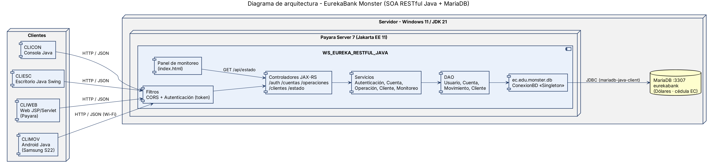
Ilustración 1. Diagrama de arquitectura del sistema

7.2. Funciones del Producto
- Autenticar al empleado contra la tabla usuario de la base de datos y emitir un token de sesión con expiración de 30 minutos.
- Validar el token en cada petición protegida y rechazar las peticiones sin token o con sesión expirada.
- Listar las cuentas con su titular, moneda, sucursal, saldo y estado.
- Consultar el saldo de una cuenta y su historial de movimientos.
- Registrar depósitos, retiros y transferencias de forma transaccional, con el empleado de la sesión como responsable del movimiento.
- Gestionar clientes: insertar, seleccionar, listar/buscar, actualizar y eliminar, validando la cédula ecuatoriana.
- Abrir cuentas nuevas en dólares con depósito inicial, número automático y movimiento de apertura.
- Exponer el estado del servidor y de la conexión a MariaDB en un panel web de monitoreo.
- Responder siempre en formato JSON con el estado de la operación, los datos y un mensaje, traduciendo los errores de base de datos a mensajes claros.
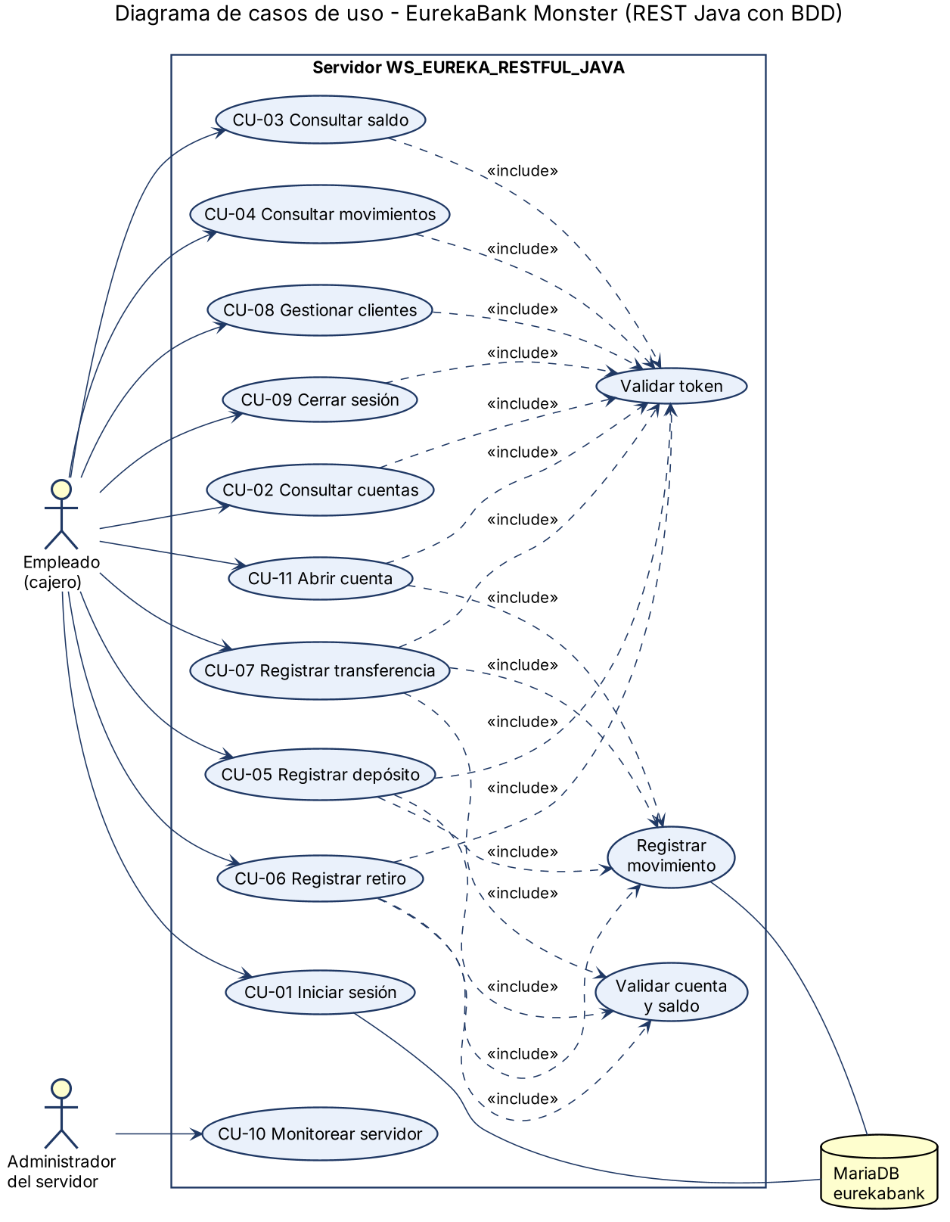
Ilustración 2. Diagrama de casos de uso del sistema

7.3. Condiciones del Entorno
El sistema operará en una red local bajo el modelo cliente-servidor. El servidor y la base de datos MariaDB (puerto 3307) se ejecutan en un computador con Windows 11; los clientes de consola, escritorio y web se ejecutan en computadores de la misma red y el cliente móvil en un teléfono Android conectado a la misma red Wi-Fi. No se requiere conexión a Internet.

7.4. Características de los Usuarios
Tabla 4. Empleado (cajero)
Tipo de usuario | Empleado (cajero)
Formación | Conocimiento de los procesos de ventanilla del banco.
Habilidades | Manejo básico de aplicaciones de escritorio, navegador web, teléfono inteligente o consola.
Actividades | Iniciar sesión, consultar cuentas, saldos y movimientos, registrar depósitos, retiros y transferencias, gestionar clientes y cerrar sesión.
Tabla 5. Administrador del servidor
Tipo de usuario | Administrador del servidor
Formación | Conocimientos de despliegue de aplicaciones Java y administración de MariaDB.
Habilidades | Uso de Payara Server, NetBeans, MariaDB y navegador web.
Actividades | Crear la base de datos con los scripts DDL, desplegar el servidor y supervisar el panel de monitoreo.

7.5. Interfaces Externas
El sistema se conecta a la base de datos MariaDB “eurekabank” mediante JDBC (MariaDB Connector/J). Hacia los clientes expone una API REST sobre HTTP con mensajes JSON.

7.6. Restricciones
- El servidor se desarrolla en Java (JDK 21) con Jakarta EE (JAX-RS) y se despliega en Payara Server 7.
- La base de datos es MariaDB, base “eurekabank”, en el puerto 3307; los datos de conexión se configuran en db.properties.
- La moneda del sistema es el dólar estadounidense (USD) y la identificación de los clientes es la cédula ecuatoriana de 10 dígitos.
- El acceso a datos se centraliza en ec.edu.monster.db.ConexionBD (Singleton) y en clases DAO con métodos en español.
- El script de base de datos debe contener sentencias DDL: CREATE, DROP y ALTER (las llaves foráneas se agregan con ALTER TABLE).
- El modelo entidad-relación y los diagramas UML se elaboran en SAP PowerDesigner.
- Todos los clientes y el servidor deben estar en la misma red para comunicarse.
- Las interfaces gráficas deben compartir la misma línea gráfica e incluir la imagen institucional del curso (Monster).

7.7. Suposiciones y Dependencias
- Se asume que el equipo servidor cuenta con JDK 21, Payara Server 7 y MariaDB instalados, y que los puertos 8080 y 3307 están disponibles.
- Se asume que la base de datos fue creada con Crea_BD.sql y cargada con Carga_Datos.sql antes de iniciar el servidor.
- El cliente móvil depende de que el teléfono y el servidor estén en la misma red y de que el firewall permita conexiones al puerto 8080.
- Cualquier cambio en los requisitos se acordará con el tutor y se reflejará en el desarrollo y en este documento.

8. Especificación de Requerimientos

8.1. Requisitos comunes de las interfaces

8.1.1. Interfaces de usuario
Los clientes gráficos (escritorio, web y móvil) presentarán un mismo diseño: pantalla de inicio de sesión con la imagen del curso y pantalla principal con secciones de Cuentas (resumen y tabla), Operaciones (depósito, retiro y transferencia con comprobante animado), Movimientos (estado de cuenta) y Clientes (formulario CRUD, en web y escritorio). El cliente de consola presentará un menú numérico con las operaciones bancarias.

8.1.2. Interfaces de hardware
Tabla 6. Requisitos de interfaces de hardware
Nombre | Características mínimas | Uso en el sistema
Computador servidor | Intel Core i5 o superior, 8 GB de RAM, 256 GB SSD, red Wi-Fi/Ethernet, Windows 11. | Ejecuta Payara Server y MariaDB.
Computador cliente | Intel Core i3 o superior, 4 GB de RAM, tarjeta de red. | Ejecuta los clientes de consola, escritorio y el navegador para el cliente web.
Teléfono inteligente | Android 7.0 (API 24) o superior, Wi-Fi. | Ejecuta el cliente móvil (pruebas en Samsung Galaxy S22 Ultra).
Red local | Router o punto de acceso Wi-Fi. | Comunica los clientes con el servidor.

8.1.3. Interfaces de software
Tabla 7. Interfaces de software
Software | Versión | Propósito
Windows | 11 | Sistema operativo del servidor y de los clientes Java.
Java Development Kit (Eclipse Temurin) | 21 LTS | Compilación y ejecución del servidor y de los clientes Java.
Jakarta EE (JAX-RS, JSON-B, CDI, Servlet/JSP) | 11 | Servicios RESTful y cliente web.
Payara Server Community | 7 | Servidor de aplicaciones del servicio y del cliente web.
MariaDB Server | 10.4 o superior | Motor de base de datos “eurekabank” (puerto 3307).
MariaDB Connector/J | 3.5 | Driver JDBC empaquetado en el servidor.
Apache NetBeans / Android Studio | Versión instalada | Entornos de desarrollo.
SAP PowerDesigner | 16.x | Modelo entidad-relación y diagramas UML.
Navegador web | Chrome / Edge / Firefox | Cliente web y panel de monitoreo.

8.1.4. Interfaces de comunicación
La comunicación entre los clientes y el servidor se realiza mediante HTTP siguiendo el estilo REST, con mensajes JSON. Los servicios protegidos requieren el encabezado “Authorization: Bearer <token>”. El servidor se comunica con MariaDB mediante JDBC. Los endpoints expuestos son:
Tabla 8. Endpoints de la API REST
Método | Endpoint | Descripción | Token
POST | /api/auth/login | Inicia sesión con un usuario de la BD; devuelve token, nombre y código de empleado. | No
POST | /api/auth/logout | Cierra la sesión e invalida el token. | Sí
GET | /api/cuentas | Lista las cuentas con titular, moneda, sucursal, saldo y estado. | Sí
POST | /api/cuentas | Abre una cuenta {codigoCliente, codigoMoneda, codigoSucursal, importe, clave}. | Sí
GET | /api/cuentas/catalogos | Monedas y sucursales para abrir cuentas. | Sí
GET | /api/cuentas/{cuenta} | Consulta el saldo y los datos de una cuenta. | Sí
GET | /api/cuentas/{cuenta}/movimientos | Lista los movimientos de la cuenta (más reciente primero). | Sí
POST | /api/operaciones/deposito | Registra un depósito {cuenta, importe}. | Sí
POST | /api/operaciones/retiro | Registra un retiro {cuenta, importe}. | Sí
POST | /api/operaciones/transferencia | Registra una transferencia {cuenta, cuentaDestino, importe}. | Sí
GET | /api/clientes?buscar= | Lista o busca clientes. | Sí
GET | /api/clientes/{codigo} | Selecciona un cliente. | Sí
POST | /api/clientes | Inserta un cliente (código automático). | Sí
PUT | /api/clientes/{codigo} | Actualiza un cliente. | Sí
DELETE | /api/clientes/{codigo} | Elimina un cliente sin cuentas. | Sí
GET | /api/estado | Estado del servidor y de la base de datos. | No
Toda respuesta incluye “exito”, “mensaje” y, según la operación, “datos”. Los errores se informan con los códigos HTTP 400 (datos inválidos), 401 (sesión no válida), 403 (usuario inactivo), 404 (recurso inexistente), 409 (saldo insuficiente, cuenta inactiva, duplicados), 500 (error interno) y 503 (sin conexión con la base de datos).

8.2. Requisitos Funcionales

8.2.1. Objetivo General
Proveer, mediante servicios RESTful seguros y transaccionales sobre MariaDB, las operaciones de ventanilla de EurekaBank (consultas, depósitos, retiros, transferencias y gestión de clientes), consumibles de forma uniforme por clientes de consola, escritorio, web y móvil.

8.2.2. Objetivos Específicos
Tabla 9. Controlar el acceso de los empleados
OBJ-01 | Controlar el acceso de los empleados
Descripción | Validar las credenciales contra la base de datos y administrar sesiones con tokens con expiración.
Importancia | Alta
Comentarios | Solo usuarios en estado ACTIVO.
Tabla 10. Brindar información de cuentas
OBJ-02 | Brindar información de cuentas
Descripción | Consultar cuentas, saldos y movimientos desde la base de datos.
Importancia | Alta
Comentarios | Datos siempre actualizados desde MariaDB.
Tabla 11. Registrar operaciones de forma segura
OBJ-03 | Registrar operaciones de forma segura
Descripción | Ejecutar depósitos, retiros y transferencias como transacciones atómicas que registran el movimiento.
Importancia | Alta
Comentarios | Nunca se deja una cuenta con saldo negativo.
Tabla 12. Administrar clientes
OBJ-04 | Administrar clientes
Descripción | Ofrecer el CRUD de la tabla cliente con validaciones.
Importancia | Alta
Comentarios | No se eliminan clientes con cuentas.

8.2.3. Actores
Tabla 13. Actor Empleado
ACT-01 | Empleado (cajero)
Descripción | Empleado del banco registrado en la tabla usuario que utiliza cualquiera de los cuatro clientes.
Comentarios | Su código de empleado queda registrado en cada movimiento que realiza.
Tabla 14. Actor Administrador del servidor
ACT-02 | Administrador del servidor
Descripción | Persona que crea la base de datos, despliega el servidor y lo supervisa en el panel de monitoreo.
Comentarios | No requiere token para consultar el estado.

8.2.4. Lista de requisitos funcionales
Tabla 15. Lista de requisitos funcionales
Código | Requerimiento | Caso de uso | Actor
RF-01 | El sistema debe validar el usuario y la clave contra la tabla usuario (comparando el hash SHA-1), verificar que esté ACTIVO y emitir un token con expiración de 30 minutos. | CU-01 | Empleado
RF-02 | El sistema debe listar todas las cuentas con su titular, moneda, sucursal, saldo, estado y fecha de apertura. | CU-02 | Empleado
RF-03 | El sistema debe devolver el saldo y los datos de una cuenta de 8 dígitos. | CU-03 | Empleado
RF-04 | El sistema debe listar los movimientos de una cuenta con número, fecha, tipo, acción (ingreso/salida), importe, empleado y cuenta de referencia. | CU-04 | Empleado
RF-05 | El sistema debe sumar el importe al saldo de una cuenta activa y registrar un movimiento tipo 003 en una transacción. | CU-05 | Empleado
RF-06 | El sistema debe restar el importe de una cuenta activa con saldo suficiente y registrar un movimiento tipo 004. | CU-06 | Empleado
RF-07 | El sistema debe mover el importe entre dos cuentas activas de la misma moneda, registrando el movimiento 009 en el origen y 008 en el destino dentro de una sola transacción. | CU-07 | Empleado
RF-08 | El sistema debe insertar, seleccionar, listar/buscar, actualizar y eliminar clientes, generando el código con la tabla contador y validando la cédula ecuatoriana (10 dígitos, provincia 01-24, dígito verificador módulo 10) y que no se repita. | CU-08 | Empleado
RF-09 | El sistema debe invalidar el token de la sesión cuando el empleado lo solicite. | CU-09 | Empleado
RF-10 | El sistema debe mostrar el estado del servidor y de MariaDB, sesiones activas, operaciones por tipo y últimas peticiones con el cliente que las originó. | CU-10 | Administrador
RF-11 | El sistema debe abrir una cuenta ACTIVA a un cliente existente con moneda, sucursal, depósito inicial y PIN de 6 dígitos, generando el número (sucursal + correlativo) y registrando el movimiento 001 – Apertura de Cuenta en una transacción. | CU-11 | Empleado

8.2.5. Requisitos Funcionales
Para el sistema “EurekaBank Monster” se han identificado los siguientes requisitos funcionales:
Tabla 16. Iniciar sesión
RF-01 | Iniciar sesión
Descripción | El sistema debe validar el usuario y la clave contra la tabla usuario (comparando el hash SHA-1), verificar que esté ACTIVO y emitir un token con expiración de 30 minutos.
Objetivo | OBJ-01
Importancia | Alta
Estado | Aprobado
Estabilidad | Alta
Comentarios | Usuario de prueba: monster / monster69 (empleado 9001). Credenciales incorrectas: HTTP 401.
Tabla 17. Consultar cuentas
RF-02 | Consultar cuentas
Descripción | El sistema debe listar todas las cuentas con su titular, moneda, sucursal, saldo, estado y fecha de apertura.
Objetivo | OBJ-02
Importancia | Alta
Estado | Aprobado
Estabilidad | Alta
Comentarios | Consulta con JOIN a cliente, moneda y sucursal.
Tabla 18. Consultar saldo
RF-03 | Consultar saldo
Descripción | El sistema debe devolver el saldo y los datos de una cuenta de 8 dígitos.
Objetivo | OBJ-02
Importancia | Alta
Estado | Aprobado
Estabilidad | Alta
Comentarios | Cuenta inexistente: HTTP 404.
Tabla 19. Consultar movimientos
RF-04 | Consultar movimientos
Descripción | El sistema debe listar los movimientos de una cuenta con número, fecha, tipo, acción (ingreso/salida), importe, empleado y cuenta de referencia.
Objetivo | OBJ-02
Importancia | Alta
Estado | Aprobado
Estabilidad | Alta
Comentarios | Orden del más reciente al más antiguo.
Tabla 20. Registrar depósito
RF-05 | Registrar depósito
Descripción | El sistema debe sumar el importe al saldo de una cuenta activa y registrar un movimiento tipo 003 en una transacción.
Objetivo | OBJ-03
Importancia | Alta
Estado | Aprobado
Estabilidad | Alta
Comentarios | Importe mayor que cero, máximo dos decimales y hasta 100 000.
Tabla 21. Registrar retiro
RF-06 | Registrar retiro
Descripción | El sistema debe restar el importe de una cuenta activa con saldo suficiente y registrar un movimiento tipo 004.
Objetivo | OBJ-03
Importancia | Alta
Estado | Aprobado
Estabilidad | Alta
Comentarios | Saldo insuficiente: HTTP 409.
Tabla 22. Registrar transferencia
RF-07 | Registrar transferencia
Descripción | El sistema debe mover el importe entre dos cuentas activas de la misma moneda, registrando el movimiento 009 en el origen y 008 en el destino dentro de una sola transacción.
Objetivo | OBJ-03
Importancia | Alta
Estado | Aprobado
Estabilidad | Alta
Comentarios | Bloqueo de cuentas en orden para evitar interbloqueos.
Tabla 23. Gestionar clientes
RF-08 | Gestionar clientes
Descripción | El sistema debe insertar, seleccionar, listar/buscar, actualizar y eliminar clientes, generando el código con la tabla contador y validando la cédula ecuatoriana (10 dígitos, provincia 01-24, dígito verificador módulo 10) y que no se repita.
Objetivo | OBJ-04
Importancia | Alta
Estado | Aprobado
Estabilidad | Alta
Comentarios | No se elimina un cliente con cuentas (HTTP 409).
Tabla 24. Cerrar sesión
RF-09 | Cerrar sesión
Descripción | El sistema debe invalidar el token de la sesión cuando el empleado lo solicite.
Objetivo | OBJ-01
Importancia | Alta
Estado | Aprobado
Estabilidad | Alta
Comentarios | Después del cierre, el token deja de ser aceptado.
Tabla 25. Monitorear servidor
RF-10 | Monitorear servidor
Descripción | El sistema debe mostrar el estado del servidor y de MariaDB, sesiones activas, operaciones por tipo y últimas peticiones con el cliente que las originó.
Objetivo | OBJ-02
Importancia | Alta
Estado | Aprobado
Estabilidad | Alta
Comentarios | Panel web con actualización cada 3 segundos.
Tabla 26. Abrir cuenta
RF-11 | Abrir cuenta
Descripción | El sistema debe abrir una cuenta ACTIVA a un cliente existente con moneda, sucursal, depósito inicial y PIN de 6 dígitos, generando el número (sucursal + correlativo) y registrando el movimiento 001 – Apertura de Cuenta en una transacción.
Objetivo | OBJ-02
Importancia | Alta
Estado | Aprobado
Estabilidad | Alta
Comentarios | El empleado de la sesión queda como creador de la cuenta.

8.3. Requisitos No Funcionales
Para el sistema “EurekaBank Monster” se han identificado los siguientes requisitos no funcionales:
Tabla 27. Requerimiento no funcional Arquitectura REST
RNF-01 | Arquitectura REST
Descripción | El servidor debe exponer sus servicios con el estilo REST, usando recursos, métodos HTTP (GET, POST, PUT, DELETE) y mensajes JSON.
Importancia | Alta
Estado | Aprobado
Tabla 28. Requerimiento no funcional Tecnología
RNF-02 | Tecnología
Descripción | Java 21, Jakarta EE 11 (JAX-RS) y Payara Server 7; proyectos Maven en NetBeans y cliente móvil en Android Studio.
Importancia | Alta
Estado | Aprobado
Tabla 29. Requerimiento no funcional Persistencia
RNF-03 | Persistencia
Descripción | La información se almacena en MariaDB (base eurekabank). El acceso se hace con JDBC y sentencias preparadas (PreparedStatement) para evitar inyección SQL.
Importancia | Alta
Estado | Aprobado
Tabla 30. Requerimiento no funcional Conexión Singleton
RNF-04 | Conexión Singleton
Descripción | La clase ec.edu.monster.db.ConexionBD tiene una única instancia que lee db.properties y entrega conexiones; cada método las cierra con try-with-resources.
Importancia | Alta
Estado | Aprobado
Tabla 31. Requerimiento no funcional Integridad transaccional
RNF-05 | Integridad transaccional
Descripción | Las operaciones de dinero se ejecutan en una transacción con commit/rollback y bloqueo de filas (SELECT ... FOR UPDATE).
Importancia | Alta
Estado | Aprobado
Tabla 32. Requerimiento no funcional Seguridad: token
RNF-06 | Seguridad: token
Descripción | Todos los servicios, excepto login y estado, exigen un token válido y vigente en el encabezado Authorization.
Importancia | Alta
Estado | Aprobado
Tabla 33. Requerimiento no funcional Seguridad: claves
RNF-07 | Seguridad: claves
Descripción | Las claves no se comparan en texto plano; se compara el hash SHA-1 almacenado en la tabla usuario.
Importancia | Alta
Estado | Aprobado
Tabla 34. Requerimiento no funcional Rendimiento
RNF-08 | Rendimiento
Descripción | El tiempo de respuesta de una operación en red local no debe superar los 2 segundos.
Importancia | Alta
Estado | Aprobado
Tabla 35. Requerimiento no funcional Concurrencia
RNF-09 | Concurrencia
Descripción | El servidor debe atender operaciones simultáneas sobre las mismas cuentas sin perder ni duplicar dinero.
Importancia | Alta
Estado | Aprobado
Tabla 36. Requerimiento no funcional Usabilidad
RNF-10 | Usabilidad
Descripción | Los clientes gráficos comparten línea gráfica, imagen del curso, animaciones, confirmación antes de operar y mensajes claros.
Importancia | Alta
Estado | Aprobado
Tabla 37. Requerimiento no funcional Mantenibilidad
RNF-11 | Mantenibilidad
Descripción | Código organizado por capas (controlador, servicio, dao, db, modelo) con el patrón MVC y el paquete base ec.edu.monster.
Importancia | Alta
Estado | Aprobado
Tabla 38. Requerimiento no funcional Pruebas
RNF-12 | Pruebas
Descripción | La clase PruebasConexion verifica la conexión y el CRUD y siempre cierra la conexión en el bloque finally.
Importancia | Alta
Estado | Aprobado
Tabla 39. Requerimiento no funcional Interoperabilidad
RNF-13 | Interoperabilidad
Descripción | El servidor habilita CORS para que el cliente web y otros orígenes puedan consumir la API.
Importancia | Alta
Estado | Aprobado

8.4. Otros Requerimientos

8.4.1. Restricciones de Diseño
- Misma línea gráfica, paleta (azul y dorado) e imagen del Monster en los clientes de escritorio, web y móvil.
- La lógica de negocio y las validaciones residen en el servidor; los clientes solo validan el formato antes de enviar.
- El empleado responsable de cada movimiento es el usuario de la sesión; los clientes no lo envían.
- Las cuentas y clientes se obtienen del servidor y no se escriben en el código de los clientes.

8.4.2. Atributos de calidad
- Fiabilidad: validación de todas las entradas y respuestas estructuradas; los errores de BD se traducen a mensajes comprensibles.
- Seguridad: acceso mediante token, claves con hash y consultas parametrizadas.
- Integridad: transacciones atómicas y bloqueos que garantizan saldos consistentes.
- Portabilidad: REST y JSON permiten clientes en cualquier lenguaje.
- Mantenibilidad: capas separadas; la configuración de la BD se cambia en un solo archivo.

9. Requisitos de Rendimiento
El servidor deberá atender al menos cuatro clientes conectados simultáneamente y responder cada operación en menos de 2 segundos dentro de la red local. Las sesiones expiran a los 30 minutos. En pruebas, 40 transferencias simultáneas entre dos cuentas se completaron sin errores y la suma de saldos se mantuvo constante.

9.1. Requisitos de Interfaces Externas

9.1.1. Interfaces de Usuario
- Clientes gráficos: inicio de sesión, resumen de cuentas, formularios de operación con comprobante, estado de cuenta y gestión de clientes.
- Cliente de consola: menú numérico con listar cuentas, consultar saldo, movimientos, depósito, retiro, transferencia y cerrar sesión.
- Panel del servidor: estado del servicio y de MariaDB, contadores, operaciones por tipo y últimas peticiones.

9.1.2. Interfaces de Comunicación
HTTP/JSON entre clientes y servidor (sección 8.1.4) y JDBC entre el servidor y MariaDB (puerto 3307).

9.1.3. Base de Datos
La base de datos “eurekabank” (MariaDB) contiene 17 tablas del modelo clásico de EurekaBank. El script Crea_BD.sql crea la base (DROP/CREATE DATABASE), las tablas (CREATE TABLE) y agrega las 16 llaves foráneas con ALTER TABLE; Carga_Datos.sql inserta los datos de prueba y Ajustes_Ecuador.sql adapta el modelo al país: amplía la cédula a 10 dígitos con ALTER TABLE, deja el dólar como moneda única y usa sucursales, ciudades y teléfonos de Ecuador. Las tablas utilizadas por el servicio son:
Tabla 40. Tablas utilizadas por el servicio REST
Tabla | Uso en el sistema | Operaciones
usuario / empleado | Autenticación y nombre del empleado. | SELECT
cuenta | Saldo, estado, moneda y contador de movimientos; apertura de cuentas. | SELECT, SELECT FOR UPDATE, INSERT, UPDATE
movimiento | Historial de operaciones de cada cuenta. | SELECT, INSERT
tipomovimiento | Descripción y acción (INGRESO/SALIDA) de cada tipo. | SELECT
cliente | Titulares de las cuentas (CRUD). | INSERT, SELECT, UPDATE, DELETE
moneda / sucursal | Datos descriptivos de las cuentas. | SELECT
contador | Generación del código de cliente. | SELECT FOR UPDATE, UPDATE
sucursal | Correlativo para el número de cuenta nueva. | SELECT FOR UPDATE, UPDATE
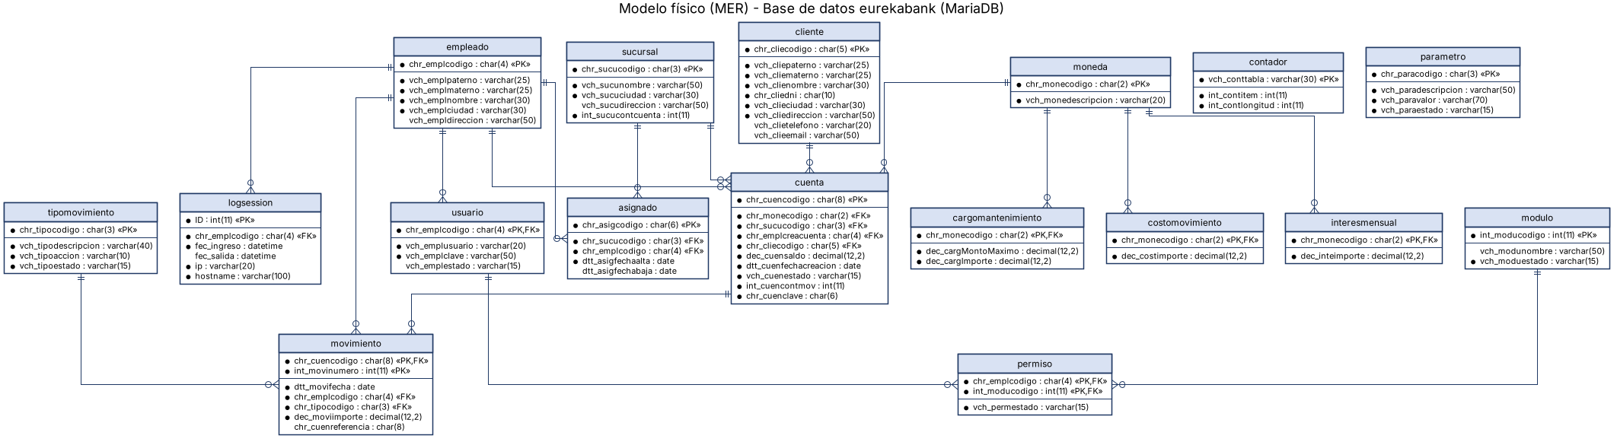
Ilustración 3. Modelo físico de la base de datos eurekabank

